Bac 2018  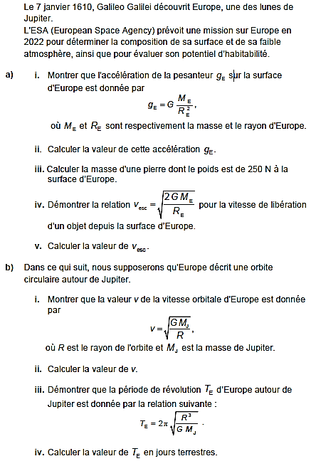  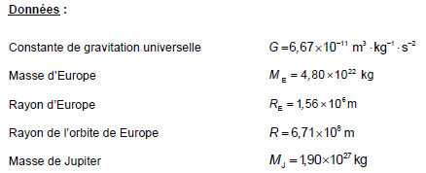  Bac 2016  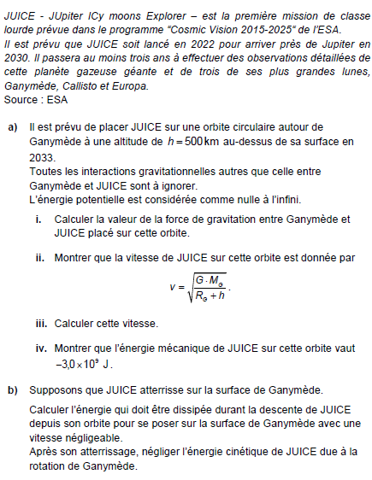  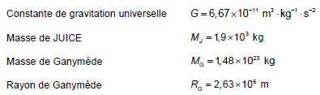 | Bac 2017  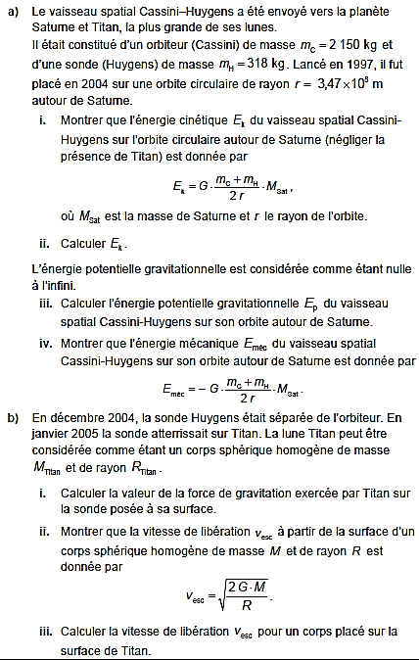  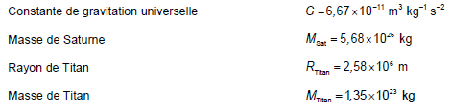  Bac 2015  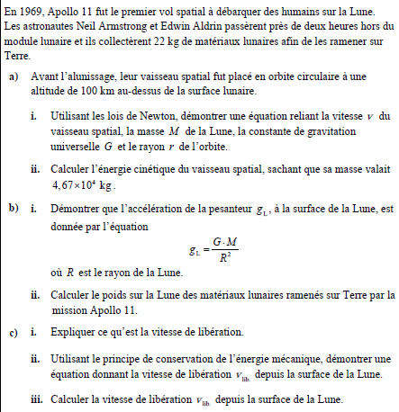  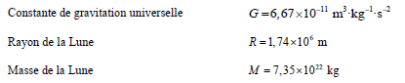
Bac 2014 : Exoplanète  Le télescope spatial Kepler a été lancé en mars 2009 afin de découvrir des exoplanètes, c.-à-d. des planètes situées hors de notre système solaire.  Fin février 2013, il avait découvert plus de 2 300 exoplanètes possibles, parmi lesquelles 105 ont été confirmées. Il recueillera des données jusqu'en 2016.  Lorsqu’une exoplanète passe devant son étoile, une légère diminution de l’intensité lumineuse en provenance de l’étoile est mesurée (voir figure ci-dessous).  Courbe de lumière  temps  Intensité lumineuse  I₀  I_{min}  En mesurant l’intensité lumineuse de l’étoile Kepler-22, on a pu identifier la présence de la planète Kepler-22b. L’intensité lumineuse $I$ de l’étoile Kepler-22 décroit de $I_{0}$ à sa valeur minimale $I_{\text{min}}=0,9995 I_{0}$, tous les 289 jours.  On a calculé que la masse de Kepler-22 vaut 0,97 fois celle du Soleil et que son rayon vaut 0,98 fois celui du Soleil.  L’orbite de Kepler-22b est supposée circulaire.  a) - 1. Démontrer que la période $T$ d’une planète en orbite circulaire de rayon $r$ autour d’une étoile de masse $M$ est donnée par $T^{2}=\frac{4π^{2}⋅r^{3}}{G⋅M}$  2. Démontrer que le rayon de l’orbite de la planète Kepler-22b vaut $1,27·10^{11}\text{ m}$.  3. Calculer la vitesse orbitale de la planète.  - La variation de l’intensité lumineuse permet de calculer le rapport du rayon $R_{P}$ de la planète au rayon $R$ de l’étoile grâce à l’équation  ${\left(\frac{R_{P}}{R}\right)}^{2}=1-\frac{I_{min}}{I_{0}}$  Démontrer, à partir de cette équation, que le rayon de la planète Kepler-22b vaut $1,53⋅\text{1}{\text{0}}^{7}\text{ m}$. | iii. Actuellement, la masse de la planète Kepler-22b est inconnue.  Cependant, en supposant que sa densité soit semblable à celle de la Terre, sa masse vaudrait $\text{13},8$ fois la masse de la Terre.  Calculer, dans ce cas, l’accélération de la pesanteur à la surface de la planète Kepler-22b.  iv. 1. Expliquer la notion de vitesse de libération.  2. Démontrer que la vitesse de libération à la surface d’une planète de masse $M_{P}$ et de rayon $R_{P}$ est donnée par l’expression  $v_{\text{lib}\text{é}\text{ration}}=\sqrt{\frac{2⋅G⋅M_{P}}{R_{P}}}$  3. Calculer la vitesse de libération à la surface de Kepler-22b.  Kepler-22b est la première exoplanète découverte qui pourrait héberger la vie.  Supposons qu’une vie intelligente existe sur Kepler-22b et qu’une civilisation tente de placer un satellite d’observation de masse $m=1 500\text{ kg}$, en orbite circulaire, à une altitude de $1,30⋅10^{6}\text{ m}$ au-dessus de sa surface.  - Démontrer que l’énergie mécanique d’un satellite de masse $m$ en orbite circulaire de rayon $r$ autour d’une planète de masse $M_{P}$ est donnée par l’expression  $$E=-\frac{G⋅M_{P}⋅m}{2⋅r}$$  ii. Calculer l’énergie mécanique du satellite sur son orbite.  iii. Le satellite est lancé depuis la surface de Kepler-22b.  Calculer l’énergie nécessaire pour l’amener sur cette orbite.  On néglige l’énergie cinétique due à une rotation de Kepler-22b.  Données :  Constante de gravitation universelle $$G= 6,67⋅10^{–11} {\text{m}}^{3}\text{·}\text{k}{\text{g}}^{–1}\text{·}{\text{s}}^{–2}$$  Masse du Soleil $$M_{S}=1,99⋅10^{30}\text{ kg}$$  Rayon du Soleil $$R_{S}=6,96⋅10^{8}\text{ m}$$  Masse de la Terre $$M_{T}=5,97⋅10^{24}\text{ kg}$$
Bac Réserve 2014  a) Dans cette question, on estime que la Lune et la Terre sont à symétrie sphérique et on néglige l’influence gravitationnelle des autres astres. On considère que la Lune, de masse $M_{L}$, décrit une orbite circulaire de rayon $R_{\text{orb.}}$ autour de la Terre de masse $M_{T}=k⋅M_{L}$ où $k=81,3$.  i. Démontrer que le mouvement de la Lune est uniforme.  ii. 1. Etablir une équation de l’énergie cinétique d’une masse $m$ en mouvement circulaire uniforme autour d’une masse $M$ sur une orbite de rayon r.  2. En déduire que l’énergie cinétique $E_{k}$ de la Lune peut s’écrire  $$E_{k}=\frac{G⋅k⋅M_{L}^{2}}{2⋅R_{\text{orb.}}}$$  iii. Calculer la vitesse $v$ de la Lune sur son orbite.  b) i. Démontrer l’expression donnant l’accélération de la pesanteur $g_{L}$ au niveau du sol lunaire en fonction de sa masse $M_{L}$ et de son rayon $R_{L}$, en négligeant les effets dus à la rotation de la Lune et à l’attraction terrestre.  ii. Calculer $g_{L}$.  iii. Afin de vérifier cette valeur, un astronaute mesure sur la Lune la période $T$ d’oscillation d’un pendule simple de longueur $L$ variable. Il obtient les résultats suivants :  $L$ (m) $T$ (s)  0,200 2,1  0,300 2,8  0,400 3,0  0,500 3,5  0,600 3,8  1. Tracer un graphique donnant $L$ en fonction de $T^{2}$.  Prendre pour échelles : $1 \text{ cm}$ pour représenter $1 {\text{s}}^{2}$ en abscisse ;  $2\text{ cm}$ pour représenter $0,100\text{ m}$ en ordonnée.  2. Expliquer comment obtenir $g_{L}$ à partir du graphique sachant que  $T=2π⋅\sqrt{\frac{L}{g_{L}}}$ | 3. Déduire du graphique une valeur de $g_{L}$.  Données :  Constante de gravitation universelle $$G= 6,67⋅10^{–11} {\text{m}}^{3}\text{·}\text{k}{\text{g}}^{–1}\text{·}{\text{s}}^{–2}$$  Masse de la Lune $$M_{L}=7,35⋅10^{22}\text{ kg}$$  Rayon de la Lune $$R_{L}=1,74⋅10^{6}\text{ m}$$  Rayon de l’orbite lunaire $$R_{\text{orb.}}=\text{3,84}⋅10^{8}\text{ m}$$

Bac 2013

 | La sonde Mars Reconnaissance Orbiter (MRO) a été lancée en août 2005. Son but principal était de cartographier la surface de Mars pour y trouver de possibles sites d’atterrissage pour de prochaines missions. Elle fut placée en orbite martienne le 10 mars 2006 à une altitude de 380 km à la vitesse de 3,89 km s⋅ ⁻¹.
a) | i. Démontrer que cette orbite ne peut être circulaire en calculant la vitesse d’un satellite en orbite circulaire à l’altitude de 380 km au-dessus de la surface de Mars.
 | ii. Expliquer pourquoi la vitesse du MRO, en orbite non circulaire, est plus faible lorsqu’il se trouve au point le plus éloigné de Mars.
b) | Le MRO fut ensuite transféré de l’altitude de 380 km, où il possède la vitesse de 3,89 km s⋅ ⁻¹, sur une orbite circulaire décrite à la vitesse de 3 41, km s⋅ ⁻¹.  i. Démontrer que le MRO circule dans ce cas à une altitude de 2,8 10 km⋅
 | ii. Calculer la période de révolution du MRO sur cette orbite circulaire.
 | iii. Calculer la variation d’énergie mécanique du MRO au cours de ce transfert d’orbite.
c) | Si, dans le futur, une mission habitée est mise en œuvre, le corps humain devra pouvoir s’adapter à la pesanteur différente agissant sur Mars.  i. Calculer l’accélération de la pesanteur sur la surface martienne.
ii. Sur Terre, une personne est capable de sauter verticalement à une hauteur de 0,50 m au-dessus du sol.
Calculer l’altitude que cette personne atteindrait en sautant avec la même vitesse initiale verticale sur Mars que sur Terre.
d) | i. Démontrer que la vitesse de libération v_{lib.} de la surface d’une planète de masse M et de rayon R est donnée par la relation $v_{lib}=\sqrt{\frac{2GM}{R}}$
 | ii. Calculer la vitesse de libération v_{lib.} depuis la surface de Mars.

Données :
Masse du MRO M _{MRO} = 2 500 kg
Masse de Mars M_{M} = 6,42.10²³ kg
Rayon de Mars R_{M} = 3,40.10⁶ m

Correction Bac 2018  a) i. $F=m⋅g_{E}$ et $F=G\frac{m⋅M_{E}}{R_{E}^{2}}$ $⇒m⋅g_{E}=G\frac{m⋅M_{E}}{R_{E}^{2}}⇔$ $g_{E}=G \frac{ M_{ E}}{R_{ E}^{ 2}}$  ii. $g_{E}=G \frac{ M_{ E}}{R_{ E}^{ 2}}=6,67×10^{-11}\frac{4,80×10^{22}}{{\left(1,56×10^{6}\right)}^{2}}=1,32\text{ m}⋅s^{\text{-2}}$  iii. $$F=m⋅g_{E}⇔m=\frac{F}{g_{E}}=\frac{250}{1,32}=189\text{ kg}$$ Ou $F=G\frac{m⋅M_{E}}{R_{E}^{2}}⇔m=F\frac{R_{E}^{2}}{G⋅M_{E}}=250\frac{(1,56×10^{6})^{2}}{6,67×10^{-11}⋅4,80×10^{22}}=190\text{ kg}$  iv. Le principe de conservation de l’énergie mécanique : $E_{\text{tot}}=(E_{k}+E_{p})_{\text{surf}}=(E_{k}+E_{p})_{∞}=(0+0)_{∞}=0⇒\frac{m⋅v_{\text{esc}}^{2}}{2}-G⋅\frac{m⋅M_{E}}{R_{E}}=0⇒v_{\text{esc}}^{2}=\frac{2 G⋅M_{E}}{R_{E}}⇒v_{\text{esc}}=\sqrt{\frac{2 G⋅M_{E}}{R_{E}}}$  v. $v_{\text{esc}}=\sqrt{\frac{2 G M_{ E}}{R_{ E}}}=\sqrt{\frac{2⋅6,67×10^{-11}⋅4,80×10^{22}}{1,56×10^{6}}}≈2,03×10^{3}\text{ m}⋅s^{-1}$ $$⇒v_{\text{esc}}=2,03\text{ km}⋅s^{-1}$$  b) i. La force centripète nécessaire pour avoir un mouvement circulaire uniforme est la force gravitationnelle : $\left|F_{\text{cp}}\right|=\left|F_{\text{grav}}\right|⇔\frac{M_{E}⋅v^{2}}{R}=G\frac{M_{E}⋅M_{J}}{R^{2}}⇒v=\sqrt{\frac{G⋅M_{J}}{R}}$  ii. $v=\sqrt{\frac{G M_{J}}{R}}=\sqrt{\frac{6,67×10^{-11}⋅1,90×10^{27}}{6,71×10^{8}}}=1,37×10^{4}\text{ m}⋅s^{-1}=13,7\text{ km}⋅s^{-1}$  iii. $v⋅T_{E}=2π R ⇔T_{E}=\frac{2π R}{v}\text{ et }v=\sqrt{\frac{G⋅M_{J}}{R}}⇒T_{E}=2π \sqrt{\frac{R^{3}}{G⋅M_{J}}}$  iv. $T_{E}=2π\sqrt{\frac{R^{3}}{G M_{J}}}=2π\sqrt{\frac{(6,71×10^{8})^{3}}{6,6×10^{-11}⋅ 1,90×10^{27}}}=3,07×10^{5}\text{ s}=3,55\text{ jours}$ | Correction Bac 2017  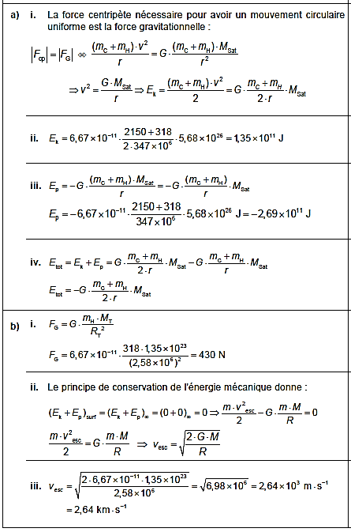

Correction Bac 2016  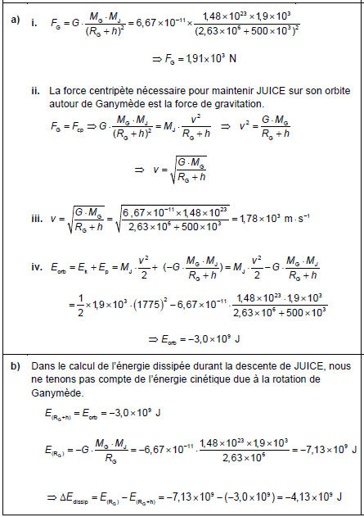 | Correction Bac 2016
Correction Bac 2014  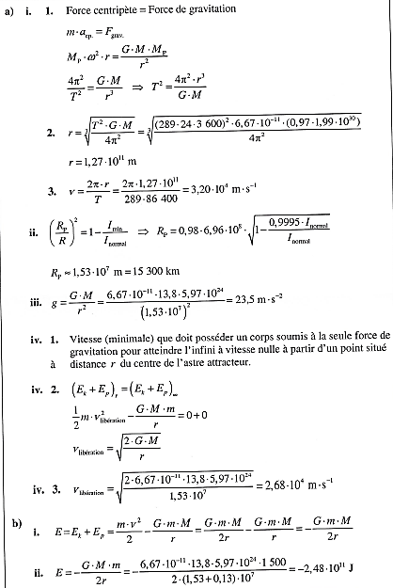 | 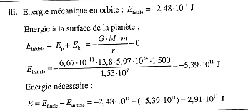
Correction Bac 14 Réserve  a) i. La résultante des forces est la force d’attraction universelle ; portée par le rayon-vecteur, elle est centripète. Il en va de même pour le vecteur accélération instantanée en vertu de la relation fondamentale de dynamique. Le vecteur accélération instantanée est perpendiculaire au vecteur vitesse instantanée, tangent à la trajectoire circulaire. Le vecteur vitesse instantanée ne peut varier en mesure. Le mouvement est donc uniforme.  ii. 1. $F_{\text{cp.}}=F_{\text{grav.}}$  $$m⋅\frac{v²}{r}=G⋅\frac{m⋅M}{r²} ⇔ m⋅v²=G⋅\frac{m⋅M}{r} ⇔ \frac{m⋅v²}{2}=\frac{G⋅m⋅M}{2⋅r}$$  $$E_{k}=\frac{G⋅m⋅M}{2⋅r}$$  2. Puisque $r=R_{\text{orb.}}$, $m=M_{L}$ et $M=M_{T}=k⋅M_{L}$, $E_{k}=\frac{G⋅k⋅M_{L}^{2}}{2⋅R_{\text{orb.}}}$  iii. $\frac{M_{L}⋅v^{2}}{2}=\frac{G⋅M_{T}⋅M_{L}}{2⋅R_{\text{orb.}}}⇒v=\sqrt{\frac{G⋅M_{T}}{R_{\text{orb.}}}}=\sqrt{\frac{G⋅k⋅M_{L}}{R_{\text{orb.}}}}$  $$v=\sqrt{\frac{6,67⋅10^{-11}⋅81,3⋅7,35⋅10^{22}}{384⋅10^{6}}}=1,02⋅10^{3}\text{ m}⋅s^{-1}$$  b) i. $m⋅a=F_{\text{grav.}} ⇒ m⋅g_{L}=\frac{G⋅m⋅M_{L}}{R_{L}^{2}} ⇒ g_{L}=\frac{G⋅M_{L}}{R_{L}^{2}}$  ii. $g_{L}=\frac{6,67⋅10^{-11}⋅7,35⋅10^{22}}{{\left(1,74⋅10^{6}\right)}^{2}}=1,62 \text{m}⋅s^{-2}$  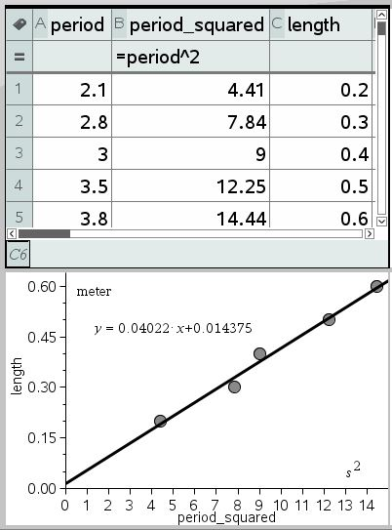  iii. 1.  $T=2π⋅\sqrt{\frac{L}{g_{L}}} ⇒ L=\frac{g_{L}}{4π^{2}}⋅T^{2}$  2. Les points de mesure doivent se placer sur une droite de pente $\frac{g_{L}}{4π^{2}}$.  3.  pente$=0,040⇒ g_{L}=\text{pente}⋅\text{4}{\text{π}}^{2}=0,040⋅\text{4}{\text{π}}^{2}=1,6\text{ m}⋅s^{-2}$ | Correction Bac 2013  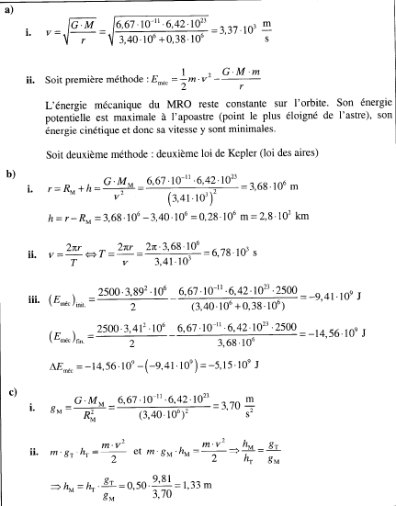  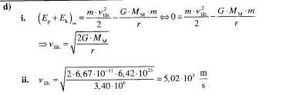

Correction Bac 14 Réserve

a) | i. La résultante des forces est la force d’attraction universelle ; portée par le rayon-vecteur, elle est centripète. Il en va de même pour le vecteur accélération instantanée en vertu de la relation fondamentale de dynamique. Le vecteur accélération instantanée est perpendiculaire au vecteur vitesse instantanée, tangent à la trajectoire circulaire. Le vecteur vitesse instantanée ne peut varier en mesure. Le mouvement est donc uniforme.
ii. 1. $F_{\text{cp.}}=F_{\text{grav.}}$
$$m⋅\frac{v²}{r}=G⋅\frac{m⋅M}{r²} ⇔ m⋅v²=G⋅\frac{m⋅M}{r} ⇔ \frac{m⋅v²}{2}=\frac{G⋅m⋅M}{2⋅r}$$
$$E_{k}=\frac{G⋅m⋅M}{2⋅r}$$
 | 2. Puisque $r=R_{\text{orb.}}$, $m=M_{L}$ et $M=M_{T}=k⋅M_{L}$, $E_{k}=\frac{G⋅k⋅M_{L}^{2}}{2⋅R_{\text{orb.}}}$
iii. $\frac{M_{L}⋅v^{2}}{2}=\frac{G⋅M_{T}⋅M_{L}}{2⋅R_{\text{orb.}}}⇒v=\sqrt{\frac{G⋅M_{T}}{R_{\text{orb.}}}}=\sqrt{\frac{G⋅k⋅M_{L}}{R_{\text{orb.}}}}$
$$v=\sqrt{\frac{6,67⋅10^{-11}⋅81,3⋅7,35⋅10^{22}}{384⋅10^{6}}}=1,02⋅10^{3}\text{ m}⋅s^{-1}$$
b) | i. $m⋅a=F_{\text{grav.}} ⇒ m⋅g_{L}=\frac{G⋅m⋅M_{L}}{R_{L}^{2}} ⇒ g_{L}=\frac{G⋅M_{L}}{R_{L}^{2}}$
 | ii. $g_{L}=\frac{6,67⋅10^{-11}⋅7,35⋅10^{22}}{{\left(1,74⋅10^{6}\right)}^{2}}=1,62 \text{m}⋅s^{-2}$
iii. 1.

2. $T=2π⋅\sqrt{\frac{L}{g_{L}}} ⇒ L=\frac{g_{L}}{4π^{2}}⋅T^{2}$
Les points de mesure doivent se placer sur une droite de pente $\frac{g_{L}}{4π^{2}}$.
3. pente$=0,040⇒ g_{L}=\text{pente}⋅\text{4}{\text{π}}^{2}=0,040⋅\text{4}{\text{π}}^{2}=1,6\text{ m}⋅s^{-2}$

